Лабораторная работа №1

Работа с Git

Дугаева Светлана Анатольевна

Содержание

# Цель работы

Изучить возможности системы контроля версий Git, а также применить методологию Git Flow при реализации лабораторной работы.

# Задание

* создать локальный git-репозиторий на основе задания к лабораторной работе
* синхронизировать локальный репозиторий с удаленным на Github
* создать и опубликовать релиз

# Выполнение лабораторной работы

## Добавление SSH-ключа

С помощью команды ssh-keygen -t rsa генерируем новый ключ, после чего скопируем его на Github (рис. 1).

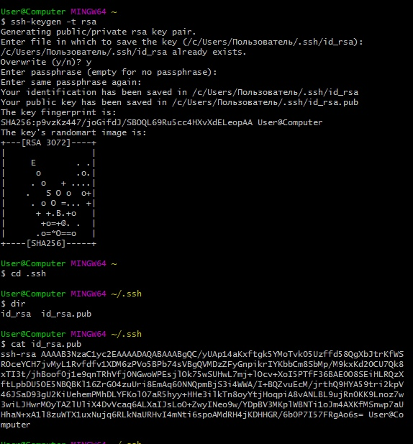

Figure 1: ssh-ключ

## Инициализация локального репозитория

С помощью git init, инициализируем новый репозиторий. Добавим рабочую директорию hello и создадим в ней файл hello.html, со следующим содержимым:

Hello, World!

Далее, следующим набором комманд выгружаем изменения:

git add .  
git commit -m "initial commit"  
git push -u origin master

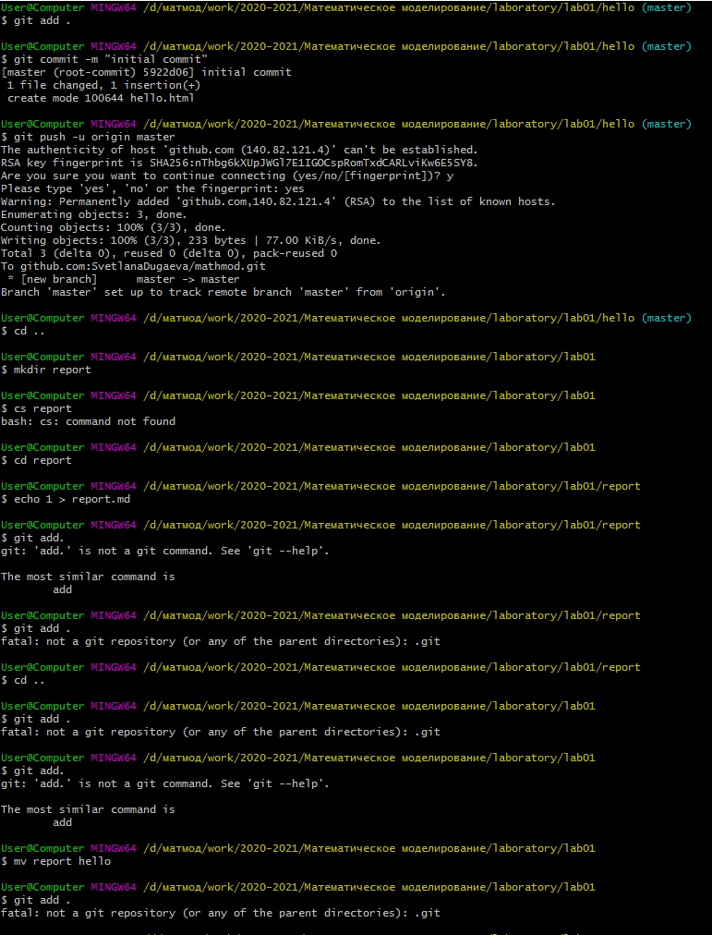

Figure 2: Выгрузка

## Создание release

С помощью встроенных команд в git выгрузили релиз.

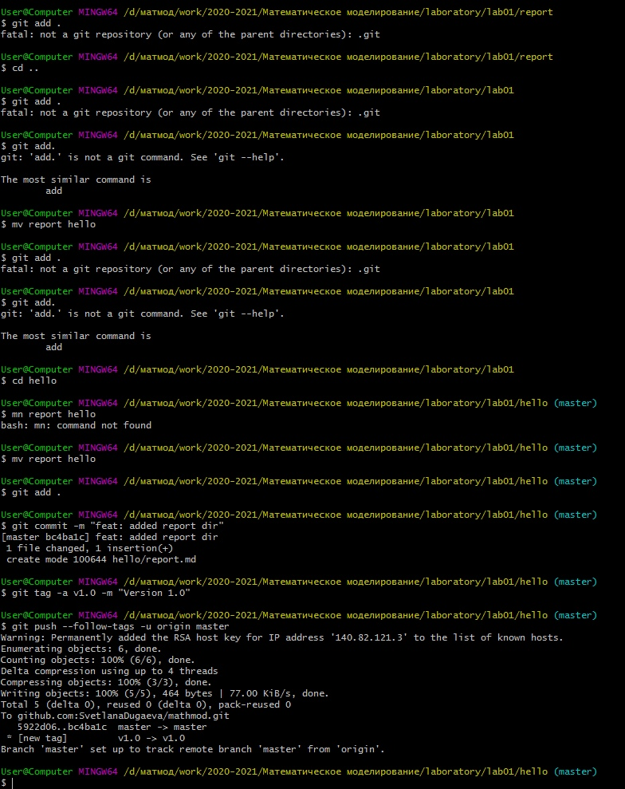

Figure 3: Создание, публикация и завершение релиза

Внесенные изменения можно увидеть на Githbub.

# Выводы

Выполнив данную лабораторную работы, мы:

* повторили опыт работы с системой контроля версий Git
* изучили методологию Git Flow
* грамотно синхронизировали работу с Github